МДОУ «Детский сад № 95»

КОНСУЛЬТАЦИЯ ДЛЯ РОДИТЕЛЕЙ

Если ваш ребёнок отказывается наводить порядок в своей комнате
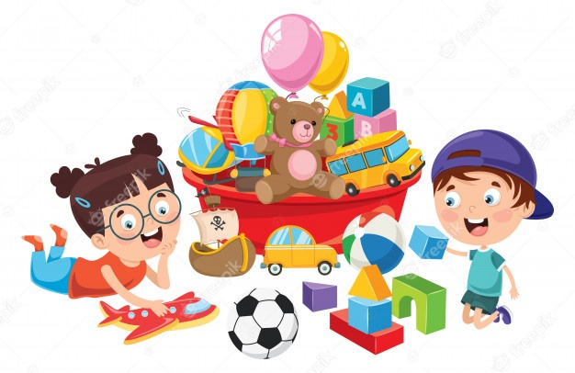

Воспитатель группы № 6
Сахарова Е.Б.

г. Ярославль
2021г.
Как научить малыша убирать игрушки в комнате?
Оказывается, совсем легко, если соблюдать при этом ряд правил:
1. Дети делают только то, что делают родители! Если у вас самих в комнате так себе порядок, то чего ждать от ребенка? Так что, начинаем с себя. Это не просто, но по-другому не paботает!
2. Сократите количество игрушек до минимума, при котором будет удобно поддерживать порядок. А кроме этого, организуйте все полки и ящики, чтобы:
- ими удобно было пользоваться (не тяжелые, легко открывающиеся и т.д.);
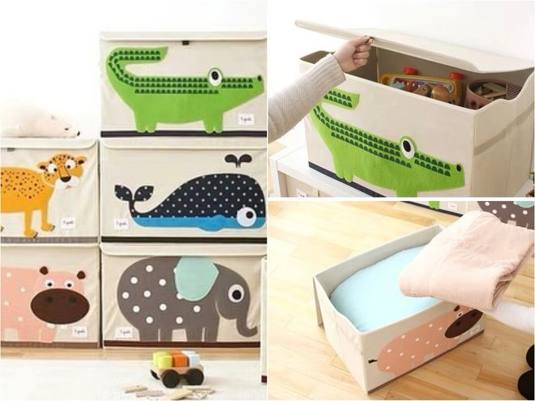
- все они были подписаны или помечены картинками - тогда легко было понять, что где лежит и куда что сложить.
3. Уберите из комнаты всё, что не по возрасту.
4. Всегда заботьтесь о том, чтобы фишечка от игры попала только в коробку с игрой, постепенно это будет нужно и ребенку.
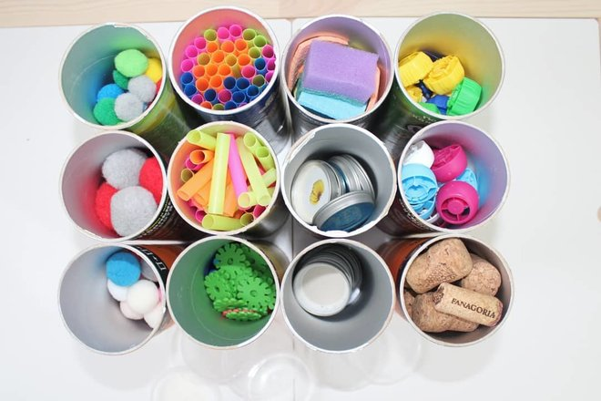

5. Перед тем как что-то убрать, поинтересуйтесь, можно ли или это еще нужно ребенку (чтобы не вызвать бурю). Заодно можно договориться, что он уберёт это сам, как только доиграет.
6. Примите, что уборка в детской комнате — это пока ваша обязанность и будет ею ещё долго. Ребенка можно попросить или спросить, не хочет ли он помочь. Если ребенок отказался, не стоит обижаться! Возможно, он сейчас чем-то увлечен, а вы просто нашли не самое подходящее время.
7. Превращайте уборку в игру. Начните ползать по полу и пыхтеть, как паровоз, громко выкрикивать какие-нибудь смешные фразы по поводу плачущего по углам конструктора. Дети наперегонки кинутся спасать конструктор.
8. Обязательно хвалите ребенка, если он навел порядок или помог вам убрать. Тогда он будет стремиться делать это, даже когда его не просят.
9. Заведите правила для игр с фишками, развивающих игр и пособий: брать следующую только после того, как убрана предыдущая.
Ну и самое главное!
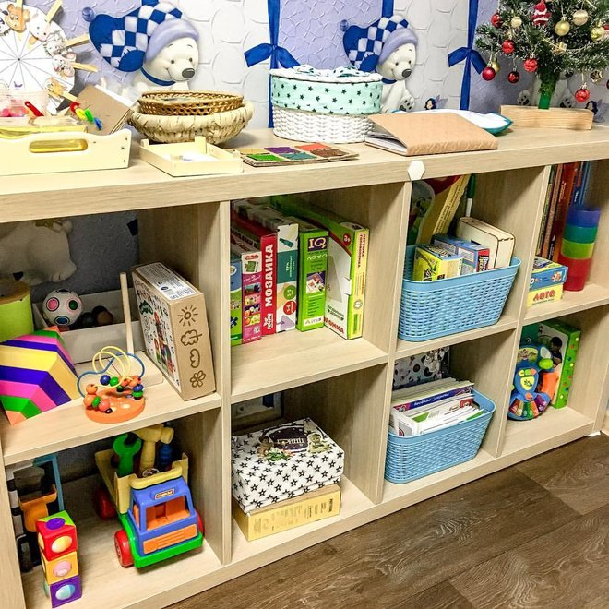
10. Когда в детской комнате порядок и всё разложено по местам, игра приобретает осмысленное направление! Ребёнок не перебирает или раскидывает игрушки, а играет!

при составлении консультации использован материал и фотографии с интернет сайтов.

